Лабораторная работа №1
ПСП
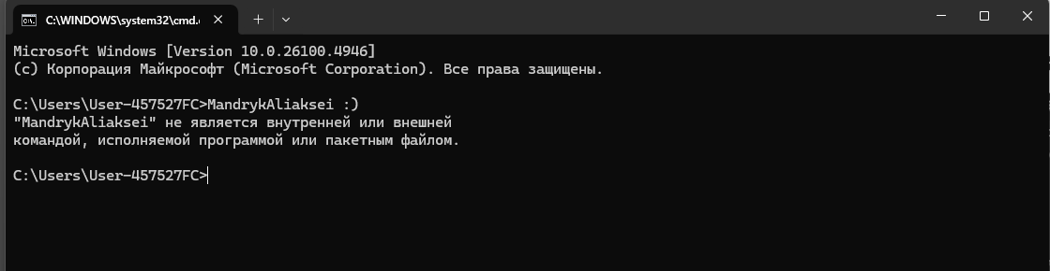
Задание 1. Получите справку о параметрах утилиты ipconfig
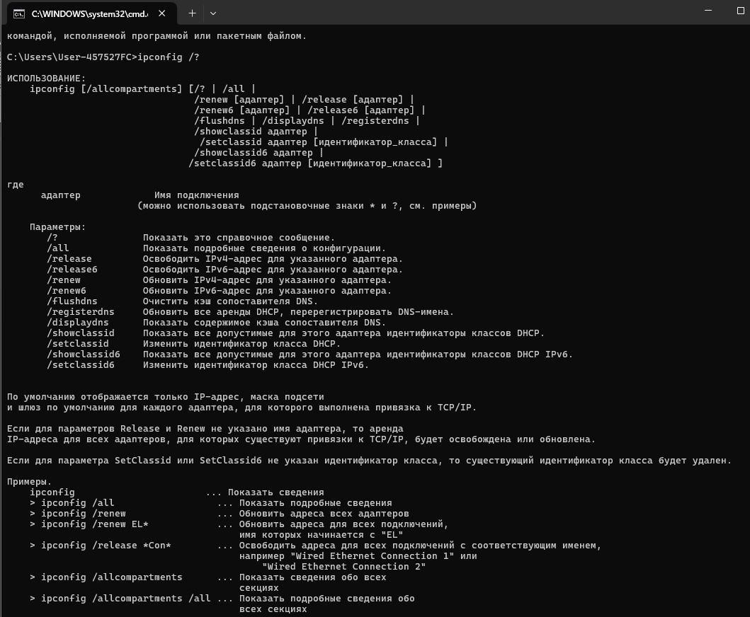

Задание 2. Получите короткий отчет утилиты исследуйте его.
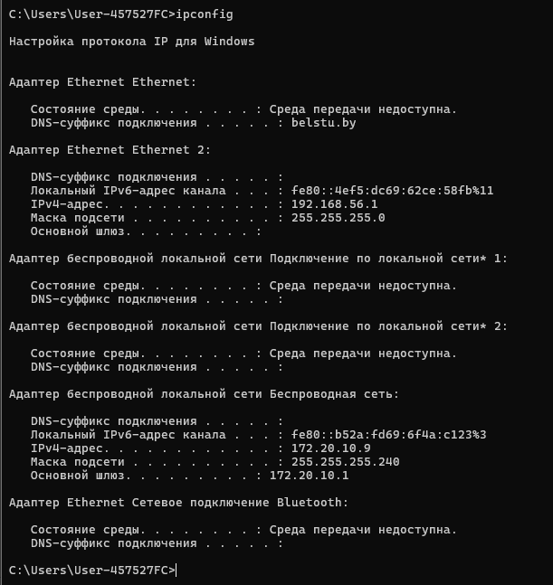

Задание 3. Получите полный отчет утилиты. Выпишите символическое имя хоста, IP-адрес, маску подсети, MAC-адрес адаптера.
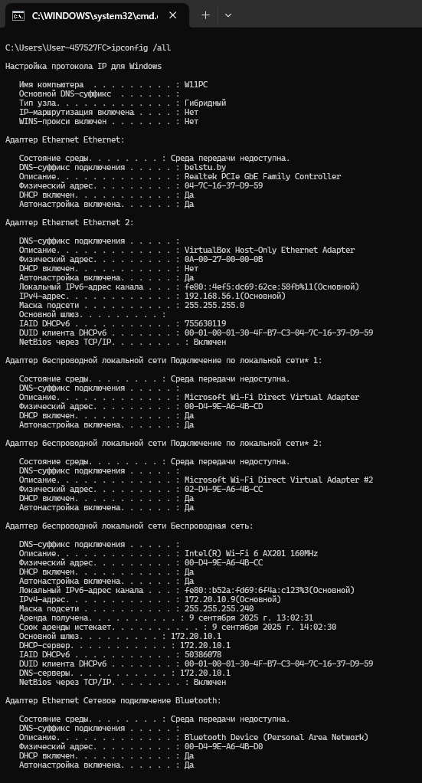
Символическое имя хоста: W11PC
IP-адрес: 172.20.10.9
Маска подсети: 255.255.255.240
MAC-адрес: 00-D4-9E-A6-4B-CC
Задание 4. Определите, к какому классу адресов относится выписанный IP-адрес; вычислите максимальное количество хостов, которое может быть в подсети и укажите диапазон их адресов; определите код производителя сетевого адаптера.
Класс B, т.к. 10000000.ииииииии.ииииииии.ииииииии
Максимальное количество хостов:
IP: 10101100.00010100.00001010.00001001
Mаска 11111111.11111111.11111111.11110000 (/28)
Количество хостов 2N -2 = 16 – 2 = 14
Диапазон адресов: 172.20.10.0 – 172.20.10.15
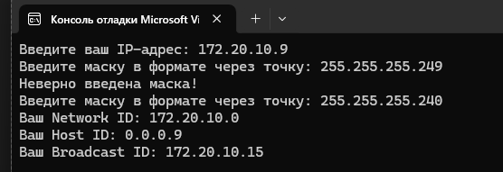
Код производителя сетевого адаптера: 00-D4-9E

7.2.4. Утилита hostname
Задание 5. Определите имя NetBIOS-имя компьютера с помощью утилиты hostname. Сравните его с именем, полученным с помощью утилиты ipconfig.
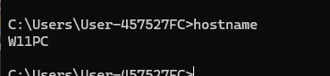

7.2.5. Утилита ping
Задание 6. Получите справку о параметрах утилиты ping.
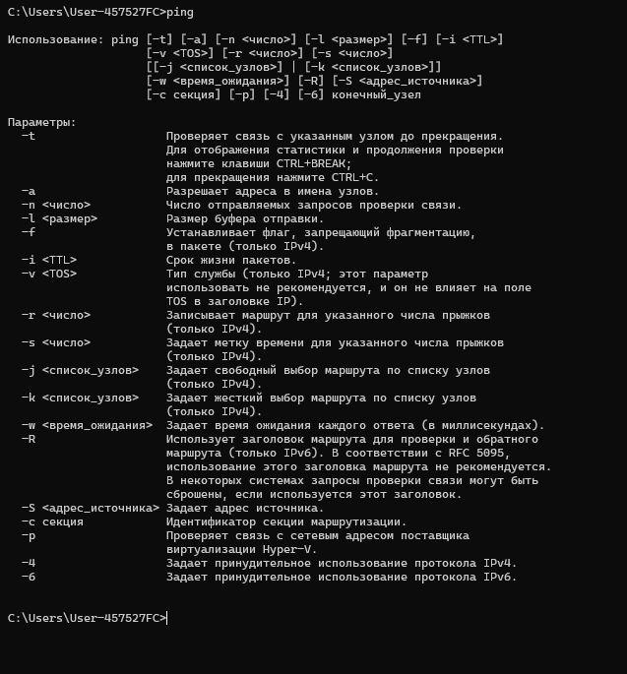

Задание 7. С помощью ping проверьте работоспособность интерфейса внутренней петли компьютера.
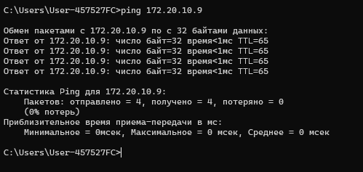

С помощью утилиты ping проверьте доступность интерфейса какого-нибудь компьютера в локальной сети, указав в качестве параметров его IP-адрес.

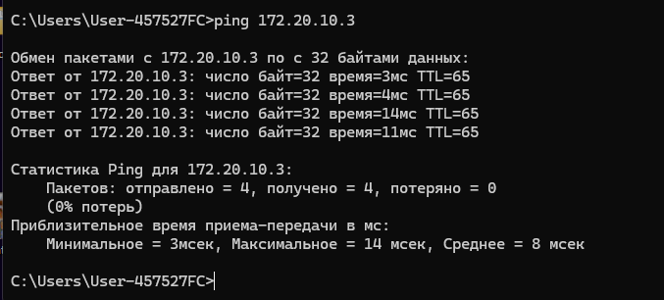
Задание 9. С помощью утилиты ping проверьте доступность интерфейса какого-нибудь компьютера в локальной сети, указав в качестве параметров символическое имя хоста.
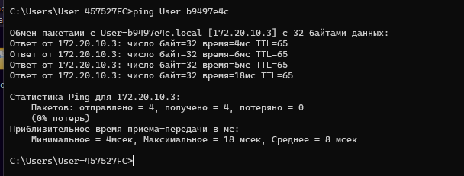

Задание 10. С помощью утилиты ping проверьте доступность интерфейса какого-нибудь компьютера в локальной сети, указав в качестве параметров символическое имя хоста и увеличив размер буфера отправки до 1000 байт
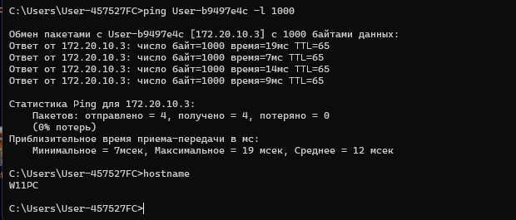

Задание 11. С помощью утилиты ping проверьте доступность интерфейса какого-нибудь компьютера в локальной сети, указав в качестве параметров его IP-адрес и установив количество отправляемых запросов равное 17.
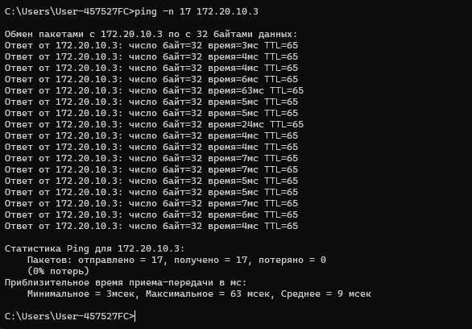

Задание 12. Получите справку о параметрах утилиты tracert.
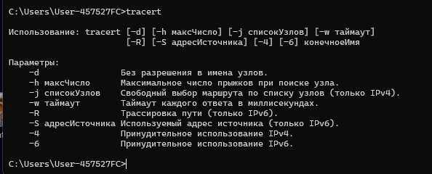

Задание 13. С помощью утилиты tracert определите маршрут хоста самого к себе (интерфейс внутренней петли).
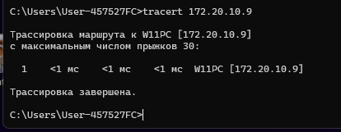

Задание 14. С помощью утилиты tracert определите маршрут к хосту в локальной сети. Определите количество прыжков в полученном маршруте.
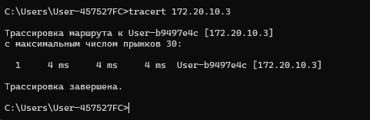

Задание 15. Получите справку о параметрах утилиты route.
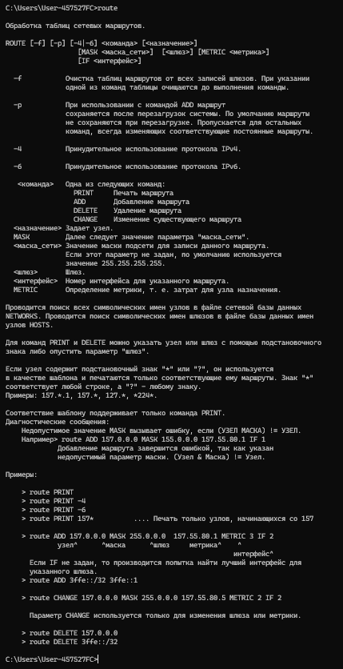

Задание 16. Распечатайте на экран монитора таблицу активных маршрутов компьютера. Исследуйте полученный отчет. Определите строки таблицы, соответствующие интерфейсу внутренней петли и широковещательным адресам. Определите IP- адреса шлюзов.

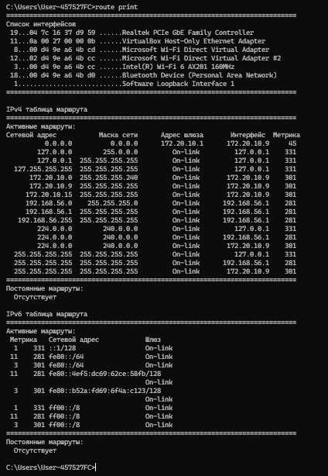
Интерфейс внутренней петли: 127.0.0.1 (localhost)
Широковещательный адрес: 172.20.10.15
IP-адреса шлюзов: 172.20.10.1

7.2.7. Утилита arp
Задание 17. Получите справку о параметрах утилиты arp.
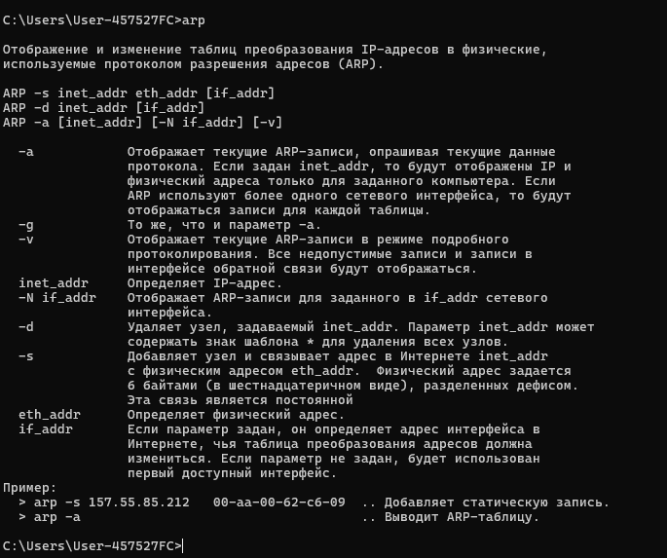

Задание 18. Распечатайте на экран монитора arp-таблицу. Исследуйте полученный отчет. Определите хосты, которым соответствуют строки arp-таблицы. Определите IP-адрес, которого нет в arp-таблице, но есть в локальной сети. Выполните утилиту ping в адрес этого хоста. Распечатайте снова arp-таблицу и объясните произошедшие изменения. Определите MAC-адреса двух хостов с ближайшими IP-адресами.
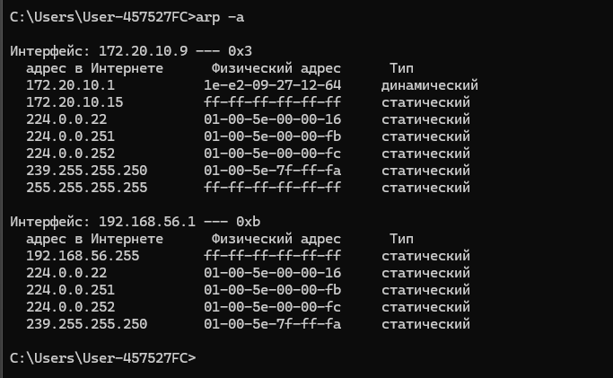
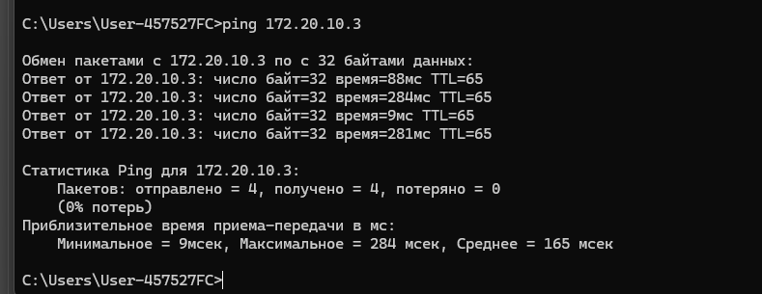
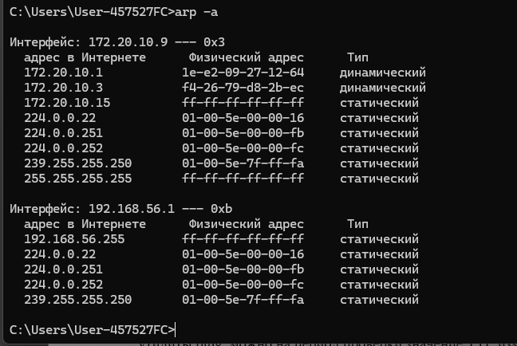

Задание 19. Запустите утилиту nslookup в диалоговом режиме и наберите команду help. Ознакомьтесь с полученным отчетом, отражающим возможности утилиты nslookup.
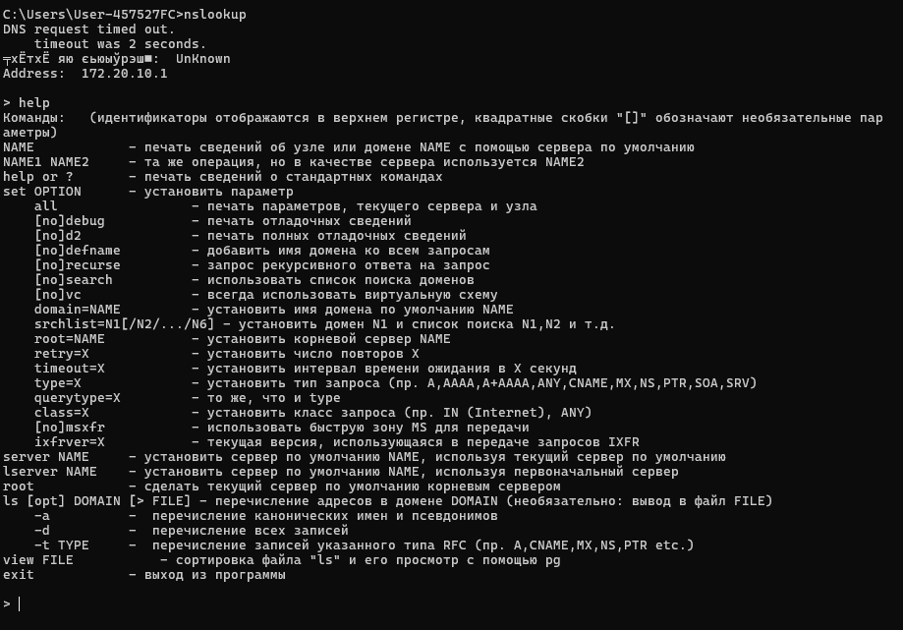
Задание 20. Запустите утилиту nslookup в диалоговом режиме. Определите имя и IP-адрес хоста, на котором установлен DNS-сервер по умолчанию. Определите IP-адреса хостов по их именам (имена хостов выдаст преподаватель).
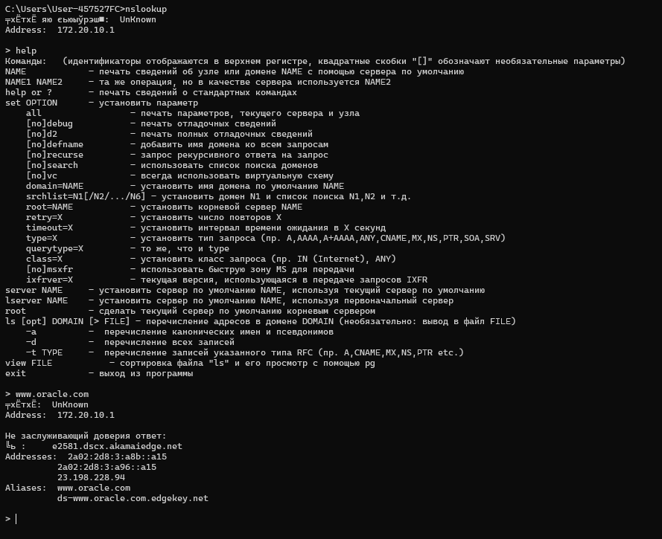

Задание 21. Получите справку о параметрах утилиты netstat.
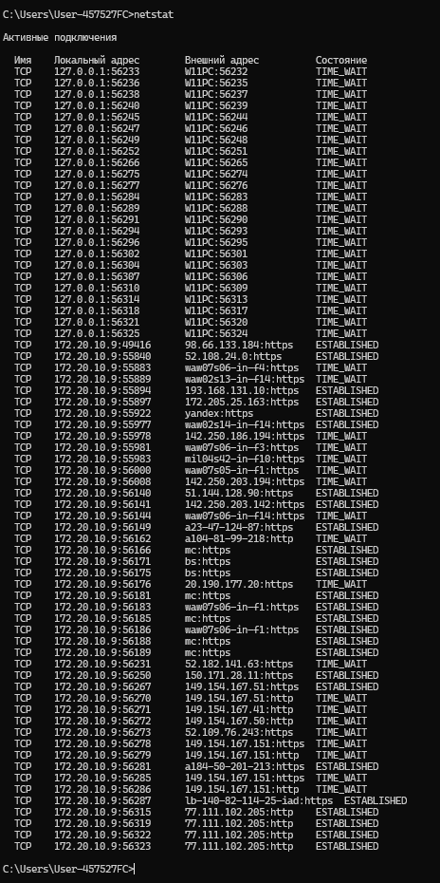

Задание 22. Запустите утилиту netstat -a для отображения всех подключений и ожидающих портов. Исследуйте отчет. Выясните, какие из известных служб прослушивают порты. С какими из этих портов поддерживается внешнее соединение и по какому протоколу? Определите имена хостов и номера портов внешних соединений.
Listening – готов поддерживать
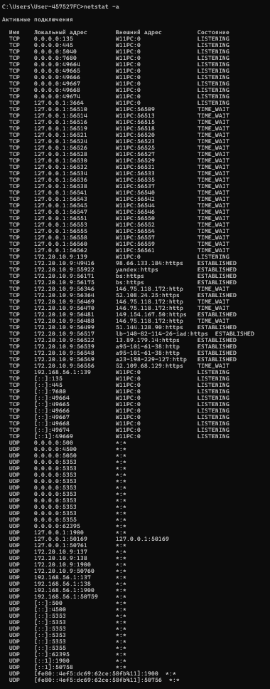

Задание 23. Запустите утилиту netstat -b для отображения исполняемых файлов участвующих в создании подключений. Определите исполняемые файлы служб, прослушивающих порты, идентификаторы процессов операционной системы
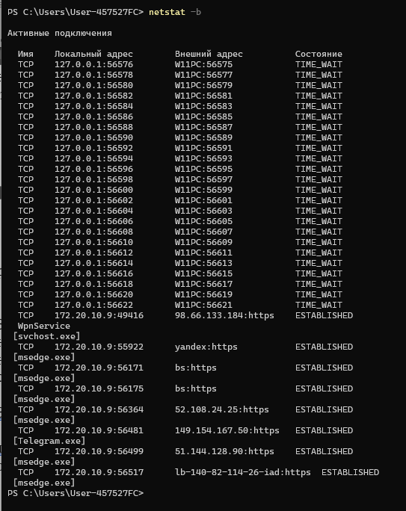
Задание 24. Запустите утилиту netstat -ab. Исследуйте полученный отчет. Для формирования файла отчета утилиты, перенаправьте вывод утилиты в файл с помощью команды: netstat -ab > c:\report.txt. Проконтролируйте наличие отчета в файле.
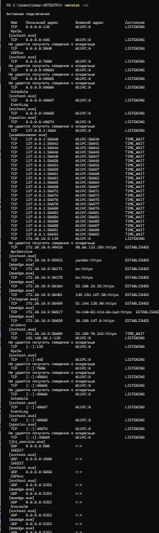

Задание 25. Получите справку о параметрах утилиты nbtstat
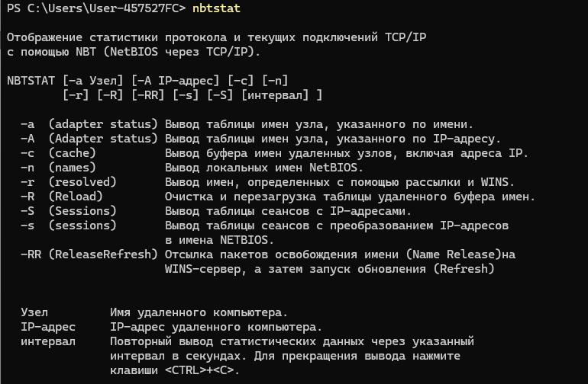
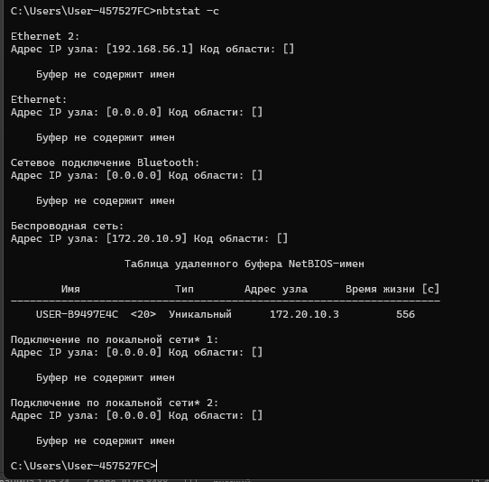
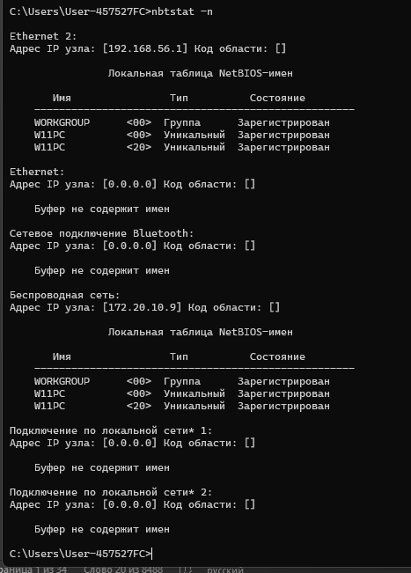

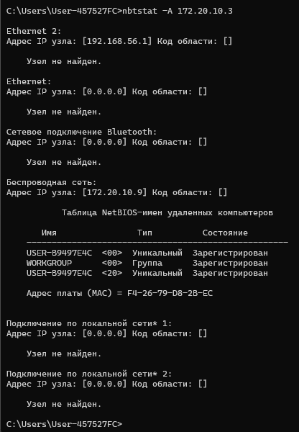

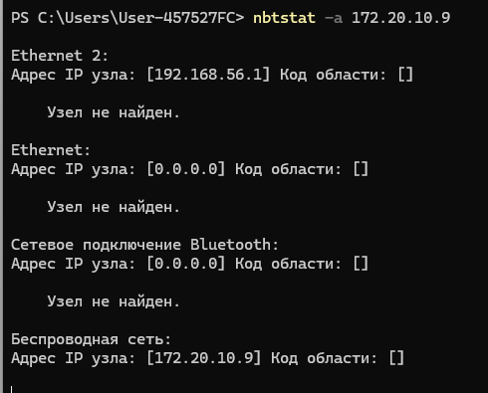
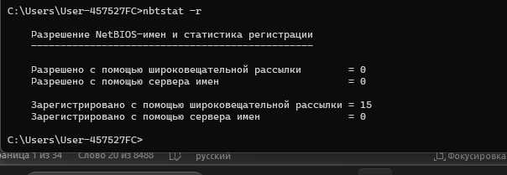
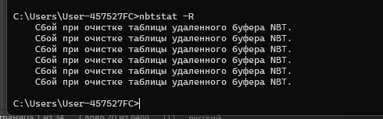
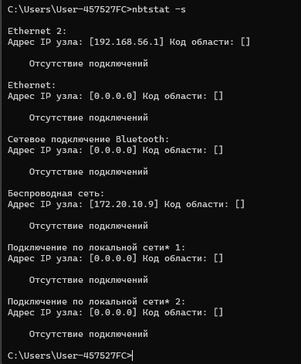
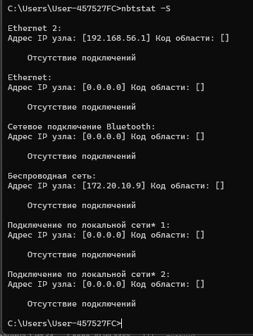

Задание 26. Получите справку о параметрах утилиты net. Получите справку по отдельным командам утилиты с помощью команды help. Получите статистику рабочей станции и сервера компьютера с помощью команды statistics. Перешлите сообщение на соседний компьютер с помощью команды send. Получите список пользователей компьютера с помощью команды user.
